**热处理用高纯制氮机**

1. 淬火炉的制氮机

对于淬火炉，希特提供99.9%纯度的制氮机，从空气中生产氮气。这种气体非常干燥，（-）60℃露点。有了这种气体，少量的甲醇被送入炉内，裂解成CO + H2。这种混合气体提供了还原气氛，其碳潜力约为0.8。

另外，我们的DX-型号制氮机也可用于硬化炉，其碳势高达1.1。使用这种气体，不需要甲醇。气体成分是2%的氢气，1-PPM的氧气，平衡的氮气和露点（-）60℃。参见DX-型号制氮机的细节。

2. 高纯度制氮机

我们的 "XTDT "型制氮机产生高纯度的氮气，其中氧气含量最高为1-PPM，氢气含量为2-3%，露点为（-）60℃。这些气体发生器被用于钟形退火炉、坑式炉和辊底炉，用于有色金属材料和碳钢材料的光亮退火。

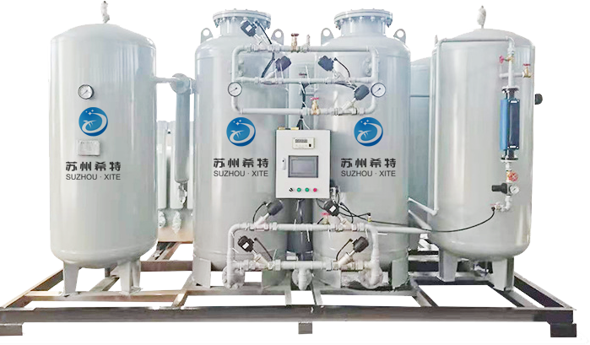

3. 氨气裂解设备

氨气裂解设备生产低成本的氢气。通过使用氨气瓶，裂解后的氨气是25%氮气和75%氢气的混合物。这些气体发生器被用于烧结炉、不间断SS线和管退火炉以及钎焊炉。这种气体的露点为(-)80°C，可使SS线、SS带、SS管等具有亮度。

我们还为特定的热处理要求提供定制的气体发生器。因此，请与我们分享您的工艺要求，我们将为您提供最合适和经济的解决方案。